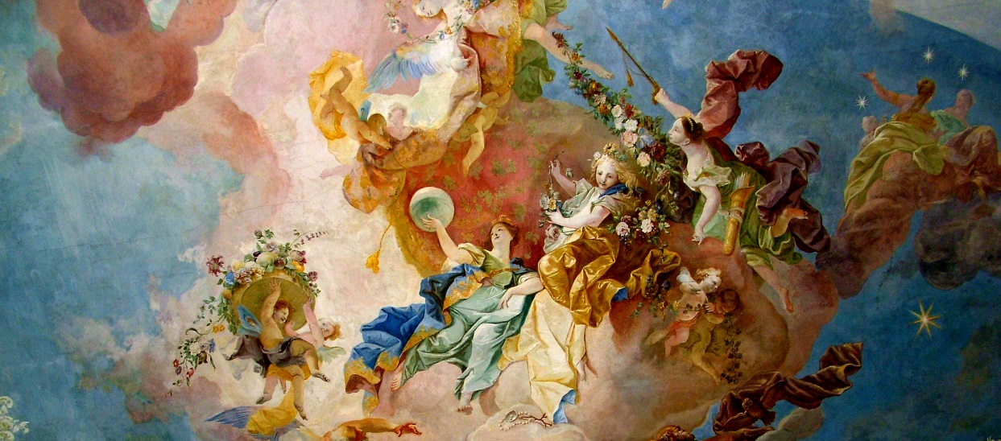
Barokk a szépirodalomban
„…nincs olyan rossz könyv, amiben valami jó ne volna.”
/Miguel de Cervantes: Don Quijote/
A kvíz beküldési határideje 2020.03.31.

A helyes megfejtők között minden hónap végén könyvjutalmat sorsolunk ki.

- Mely századokra tehető a barokk?
  - 16–17. század
  - 17–18. század
  - 18–19. század
- Melyik szóból ered a barokk elnevezés?
  - barocco – nyakatekert
  - baros – súlyosság
  - verucca – szemölcs
- Mi jellemezte a barokk gondolkodást?
  - Visszatért a középkor vallásos, túlvilág-központú gondolkodásához.
  - Ismét Istenhez és az ő tökéletességéhez mért mindent
  - mindkettő igaz
- Angliában él és alkot a korszak legnagyobbja, John Milton. Melyik műve szól az első emberpár történetéről?
  - Az Elveszett Paradicsom
  - Ádámék
  - Az első család
- Mikor alapította Pázmány Péter a nagyszombati egyetemet, mely a katolikus ellenreformáció egyik bástyája lett?
  - 1367
  - 1635
  - 1764
- Ki volt Zrínyi nevelője, apja korai halála miatt?
  - Loyolai Szent Ignác
  - Gyöngyösi István
  - Pázmány Péter
- Mi Zrínyi Miklós Szigeti veszedelmének a fő témája?
  - Szigetvár 1566-os ostroma
  - Szigetvár 1611-es ostroma
  - Szigetvár 1623-as ostroma
- Melyik mű a Szigeti veszedelem mintája?
  - A megszabadított Jeruzsálem
  - Aeneis
  - mindkettő
- Hány strófából áll a Szigeti veszedelem?
  - 1566
  - 1604
  - 1664
- Mi Mikes Kelemen leghíresebb műve?
  - Törökországi levelek
  - Görögországi levelek
  - Magyarországi levelek
- Ki írta az Ének Thököly Imre és Zrínyi Ilona házasságáról című művet?
  - Beniczky Péter
  - Gyöngyösi István
  - Liszti László
- Ki írta a Magyar Encyclopaedia-t és a Magyar logikácskát?
  - Apáczai János
  - Csere János
  - Apáczai Csere János
- „Mi az élet? Őrület.
Mi az élet? Hangulat.
Látszat, árnyék, kábulat,
Legfőbb jói: semmiségek;
Mert álom a teljes élet,
Holmi álom álma csak!”
Melyik Pedro Calderón de la Barca könyvből való az idézet?
  - Az élet álom
  - Az állhatatos fejedelem
  - Huncut kísértet
13+1. Diego Velázquez melyik festménye a barokk kor egyik legjelentősebb alkotása?
  - Úrhölgyek
  - Udvarhölgyek
  - Hölgyek
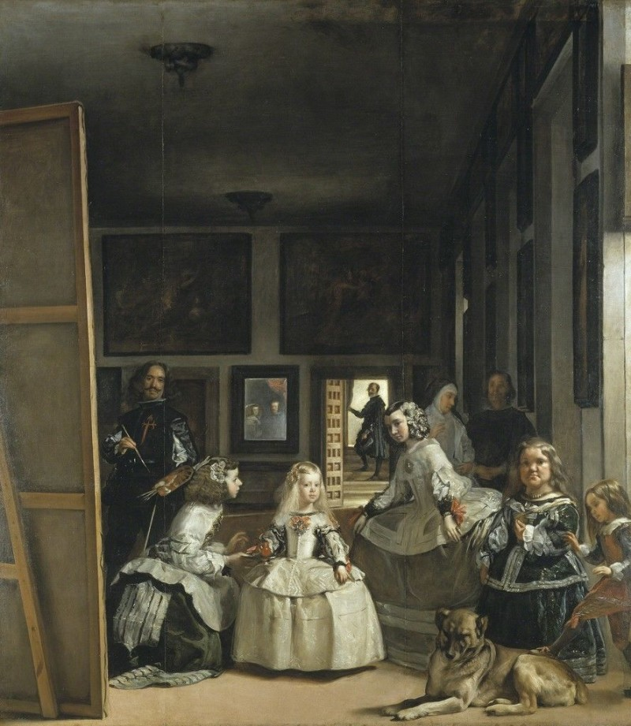

Kérjük, adja meg nevét és elérhetőségét!

Amennyiben én nyerem meg a kvízt, az alábbi érdeklődési körömnek megfelelő könyveknek örülnék:
_____________________________________________________________________________

(Aláírásommal kijelentem, hogy hozzájárulok, ahhoz, hogy a Csorba Győző Könyvtár (a továbbiakban: CSGYK) az irodalmi kvíz játék során megadott nevem és elérhetőségem a játék lebonyolításához szükséges mértékben és ideig kezelje, illetve nyertességem esetén nevem a CSGYK honlapján nyilvánosságra hozza. Tudomásom van arról, hogy a személyes adataimmal kapcsolatosan jogom van a tájékoztatáshoz, a hozzáféréshez, a helyesbítéshez, a törléshez, az adatkezelés korlátozásához és a jogorvoslathoz. Tudomásul veszem, hogy az adatkezeléssel kapcsolatos kérdéseimmel az adatvedelem@csgyk.hu e-mail címen élhetek jelzéssel. Tisztában vagyok azzal, hogy hozzájárulásom bármikor, indokolás nélkül visszavonhatom.)

